|  |
| --- |
| QG工作室 |
| 魔塔——海贼王 |
| [文档副标题] |

|  |
| --- |
| 吴泓川  2018-4-25  版本_V1.0 |

# 魔塔海贼王

目录

魔塔海贼王 1

1. 概述 1

1.1游戏类型 1

1.2 游戏背景 2

2. 可行性 2

2.1 技术可行性 2

2.2 经济可行性 2

3. 项目开发计划 2

3.1 项目范围 2

3.2 相关计划 2

4. 概要设计说明 3

4.1 基本设计概念 3

4.2 处理流程如下 3

5. 用户操作系统 4

5.1 输入 4

5.2 输出 4

6. 测试 4

6.1 游戏操作说明及元素介绍 4

6.2 测试内容 5

6.3 测试 6

7. 感想 10

# 概述

## 1.1游戏类型

《魔塔——海贼王》是模仿魔塔游戏的一种策略类固定数值的RPG游戏，游戏需要动用一定的脑筋，稍微一个轻率的选择都可能会导致游戏的失败。此游戏虽然不大，但是涉及的人物道具却不少，而且难度不低，是对智商的一种考验。

## 游戏背景

此游戏借助日本知名漫画《海贼王》的其中一个章节顶上战争为背景，主角路飞营救自己的哥哥艾斯的剧情。

# 可行性

## 2.1 技术可行性

使用VS2017基于C++语言设计的游戏，使用了一部分Easyx图形库的函数来制作图形界面，制作难度较简单，网络条件能完美支持此游戏的运行。

## 经济可行性

一个游戏的实现，必须要考虑所花费的金钱、时间、人力。此游戏无须花费金钱，时间一周，一人即可。

# 项目开发计划

## 3.1 项目范围

范围：针对所有电脑用户。

功能：游戏界面简洁，游戏操作简单，随时随地可打开进行试玩。

性能：响应时间极短，系统支持长时间运行。

参与：参与项目的选定，素材的收集，方案的实施，代码的测试和运行。

## 相关计划

首先进行大范围的构思，需要做什么剧情，要建立什么属性，这都要先明确好。其次，上网收集材料，如血瓶魔瓶的图片。在收集材料后，开始编写代码，构造地图，初始化人物属性，用方向键控制人物移动，战斗判断等等。在初步完成一系列工作后，便着手于功能的实现，在有完整的游戏雏形后，可以开始进入测试阶段了。在对游戏进行测试后，要开始撰写详细游戏测试用例和测试日志报告，生成一份详细的“海贼王魔塔”测试用例和日志报告，以备最终的答辩。最后阶段，整理文档和游戏代码，准备最后的答辩。

# 概要设计说明

## 4.1 基本设计概念

程序关键在于表示玩家控制的角色的移动，用13*13的二维数组作为地图，把需要用到的全部图片重命名为数字（比如0到30），然后吧它们和主函数放在同一个文件夹里，用loadimage和putimage函数去加载和显示图片。用一个个正方形图片代表人物、可走路、不可走路、 各种敌人、血瓶魔瓶、 钥匙门锁等等。所以可以先找到人物的位置再通过方向键按键来进行操作，人物有相应的血量等属性，当血量为0或0以下时，人物阵亡，游戏结束，通关失败；当到达最后一个地图并且触碰到通关点，游戏结束，通关成功。

## 4.2 处理流程

显示游戏主界面和游戏介绍

开始

进入游戏

输入玩家名称

执行相应操作的判断处理

用户的各种操作指令

血量大于0

判断血量是否大于0

角色上下左右移动、战斗、属性变化

血量小于等于0

当角色触碰到最后一关的通关标志

(角色阵亡，游戏结束)

(通关胜利，游戏结束)

# 用户操作系统

## 5.1 输入

用键盘创建玩家的名字（即可开始游戏），进入游戏后通过↑↓← →方向键或者wsad键来控制角色的移动。

## 输出

创建玩家名字后，从开始界面跳转到第一关界面，当玩家控制角色触碰到过关图片时，即可跳转至下一关，当玩家在最后一关触碰到过关图片时，跳转至结束画面，游戏结束！

# 测试

## 6.1 游戏操作说明及元素介绍

|  |  |  |
| --- | --- | --- |
|  |  |  |
| 功能 | 输入 |  |
| 使人物向前移动一格 | ↑ W w |  |
| 使人物向后移动一格 | ↓ S s |  |
| 使人物向左移动一格 | ← A a |  |
| 使人物向右移动一格 | → D d |  |

角色，玩家可控制其移动。 墙壁，不可走。

瓷块，可走。 血瓶，拾取可回复生命值。

魔瓶，拾取可回复魔法值。 普通钥匙，可用来开门锁。

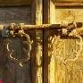门锁，只能用普通钥匙打开。海楼石手铐，只能用特殊钥匙打开。

通往下一关的传送门。 需要被营救的人物。

以上是将会遇到的需要发生战斗的人物。

隐藏攻略：需要从此人物身上获取特殊钥匙。

人物状态栏如下



开始界面如下

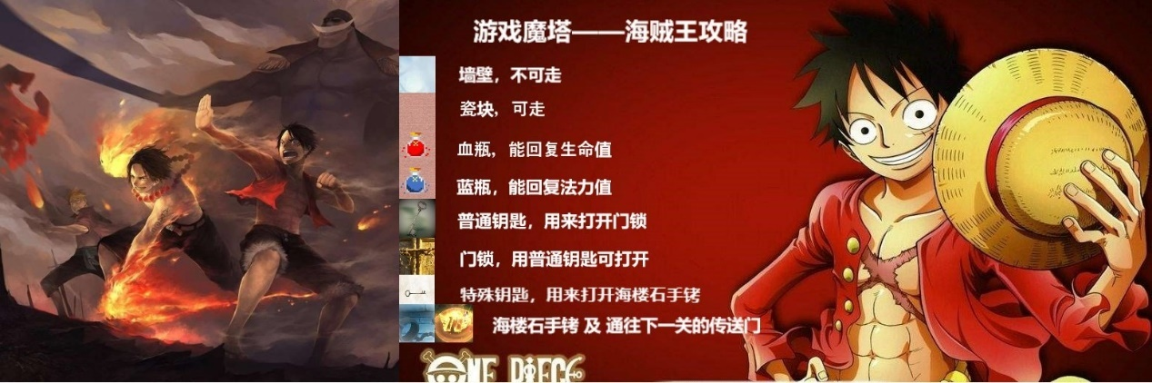

## 测试内容

对游戏的开始，结束，按键响应，属性计算等等进行测试。

## 测试

进入开始界面，输入玩家名字（取名为路飞）

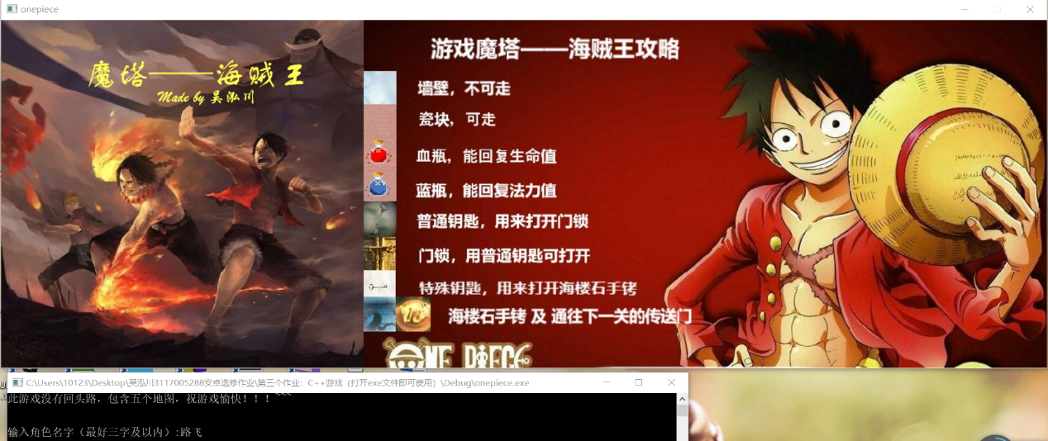

进入游戏界面

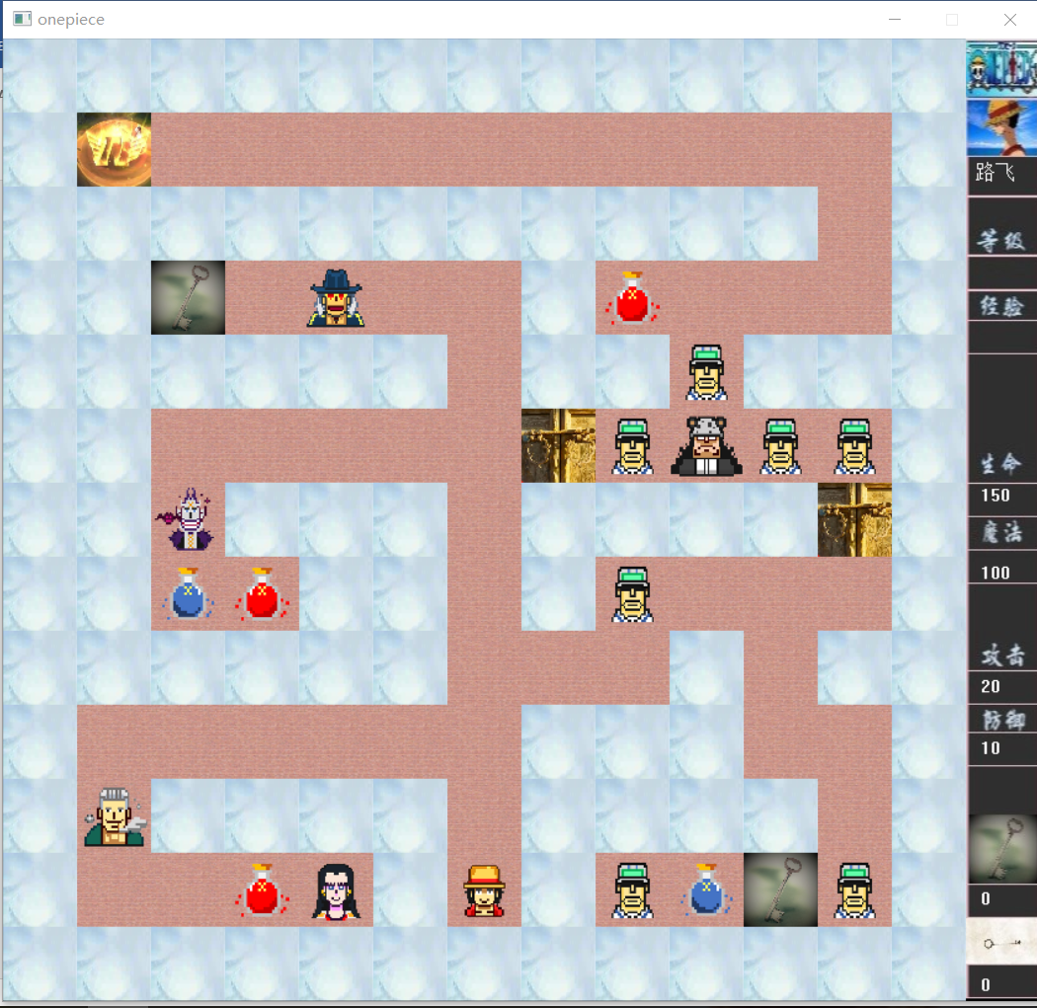

在中间排的下面找到角色位置，右边一栏是角色状态栏，左上角是通往下一关的地方。

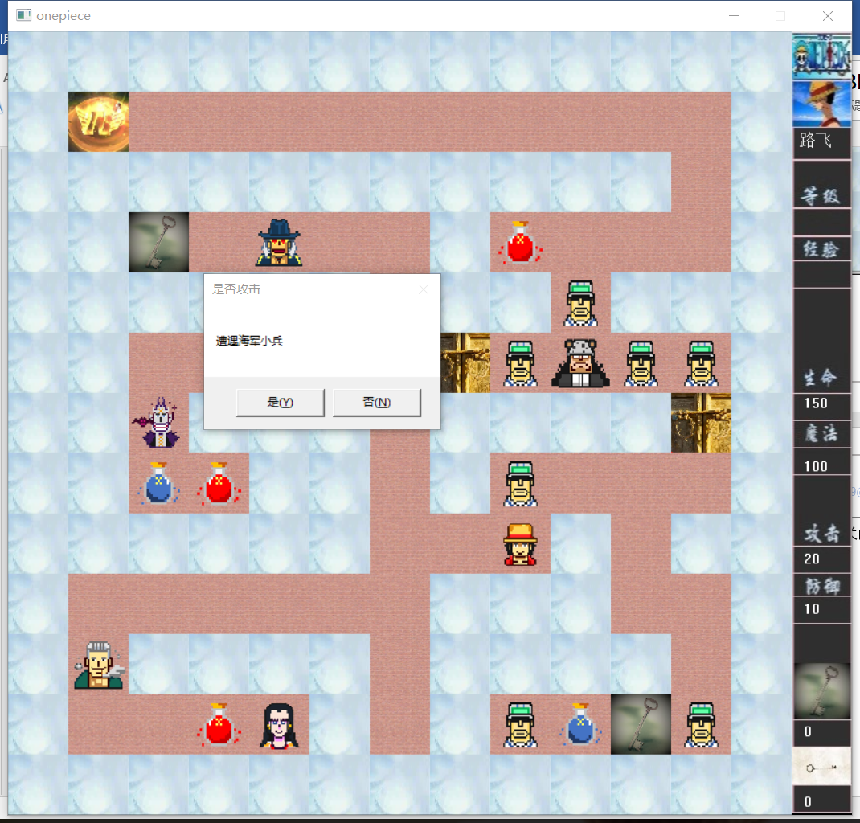

在遇到敌人会有这样的提示，选择“是”将进行攻击，选择“否”则不进行攻击。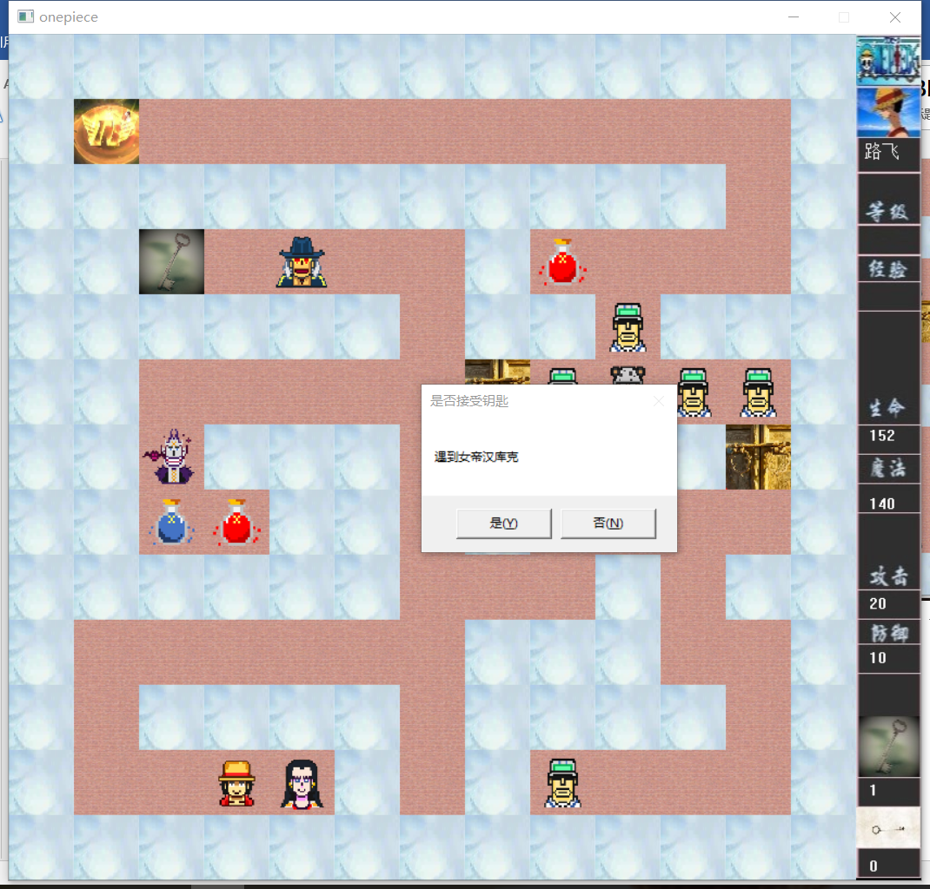

在进行一系列打斗，拾取了钥匙，回复了血量魔量。看过海贼王的都知道女帝是自己人，触碰她即可获得海楼石手铐的钥匙，为以后的关卡打好基础。

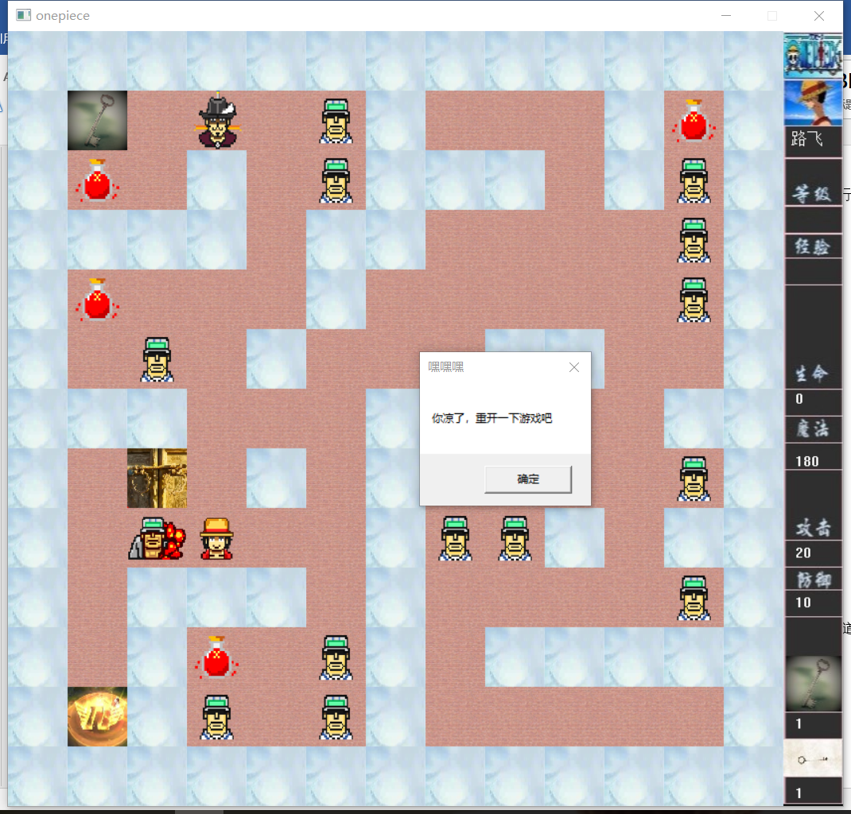

遇到强敌失败后的阵亡画面。

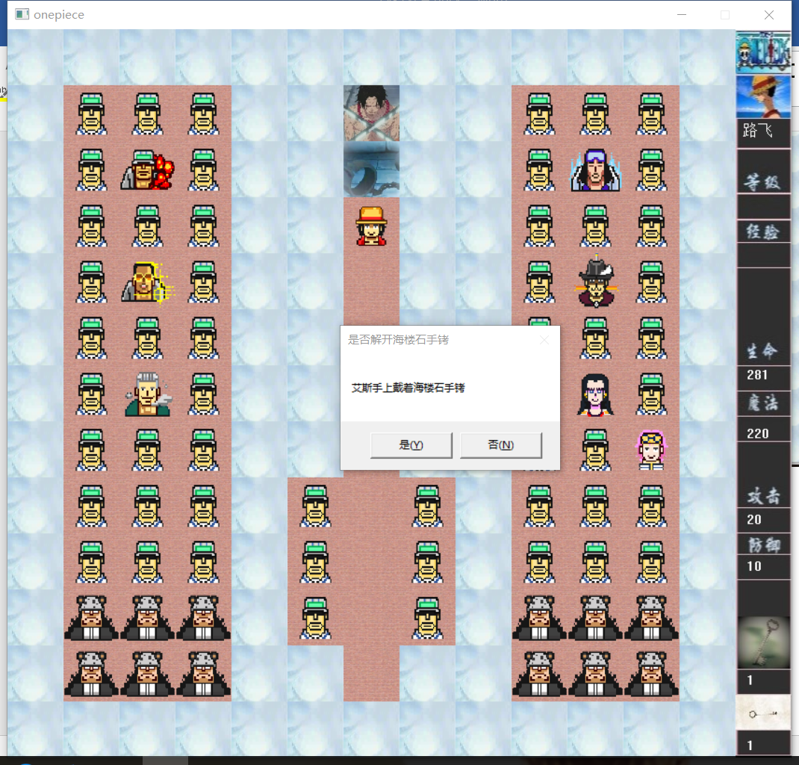

经过重重磨难，终于到达了处刑台，此时终于可以用上女帝提供的特殊钥匙。如果第一关没拿到钥匙，将止步于这里。

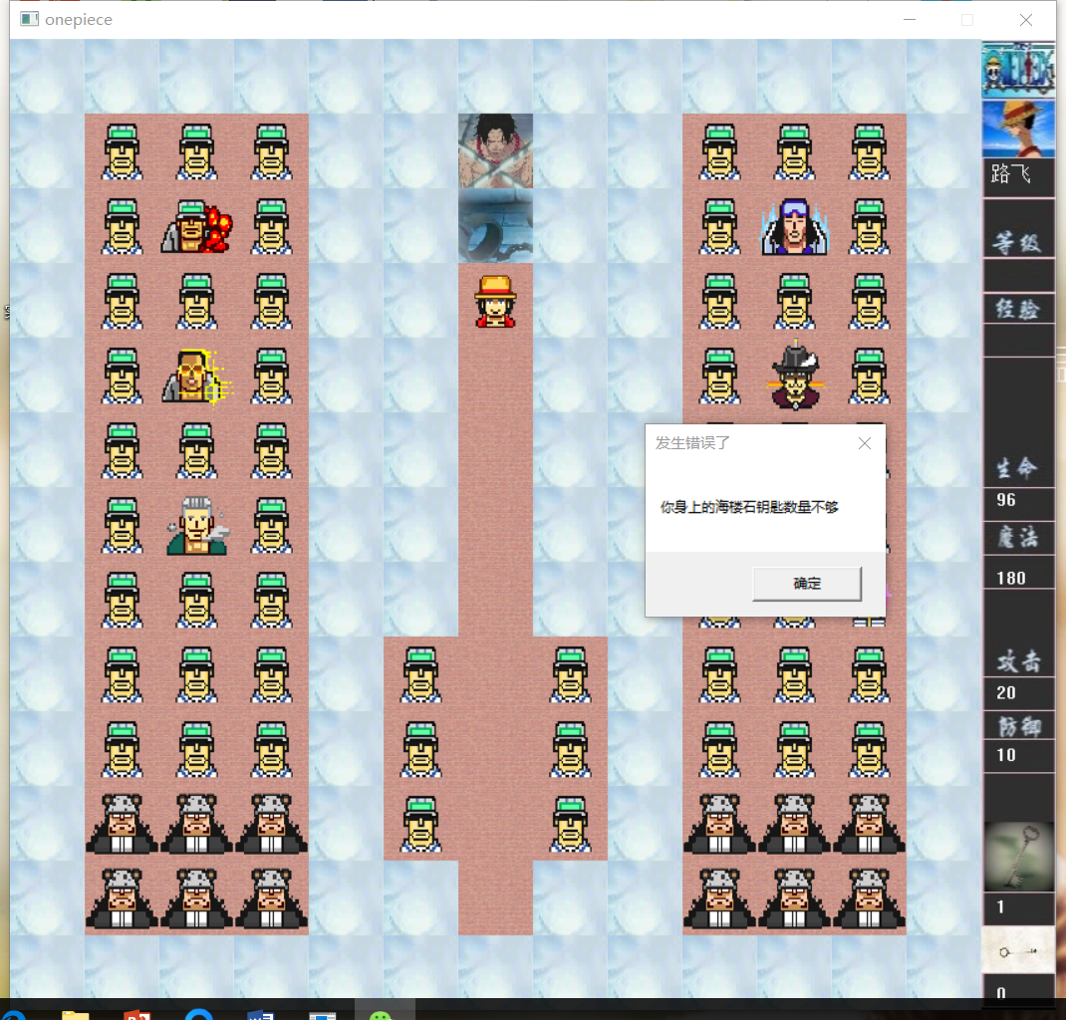

上图即为没收集到钥匙的情况。

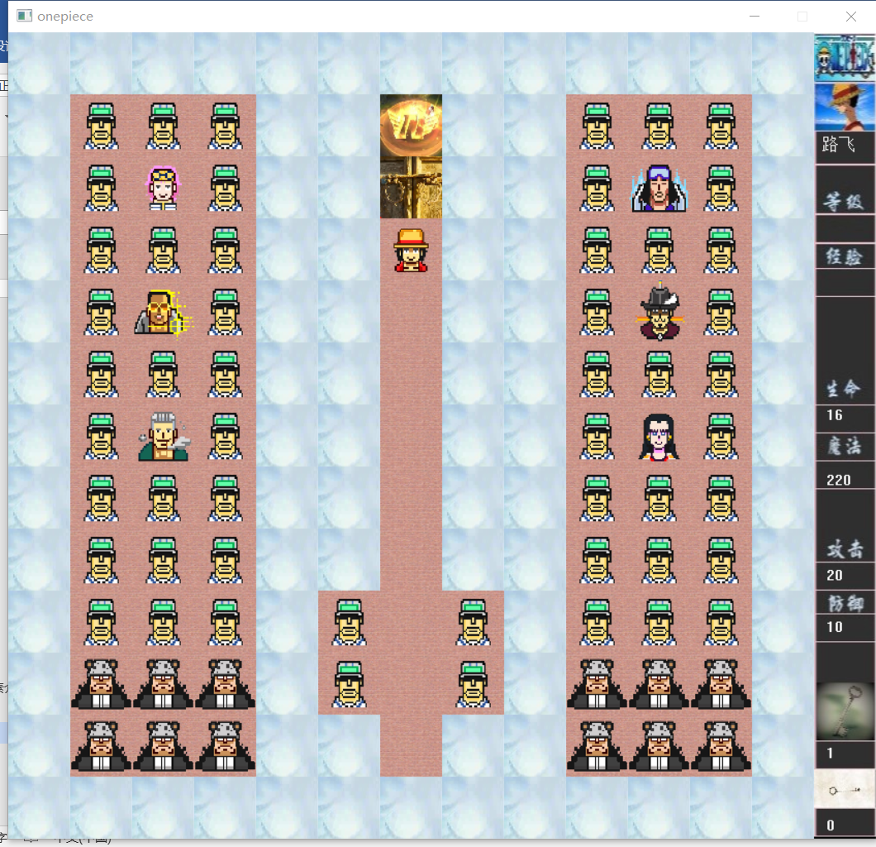

终于到达了最后一关，当你把所有关卡的血瓶和钥匙都拾取了，现在生命值仅有16，你将发现钥匙刚好足够。如果漏捡钥匙和血瓶，错杀两个小兵及以上都将导致通关失败。

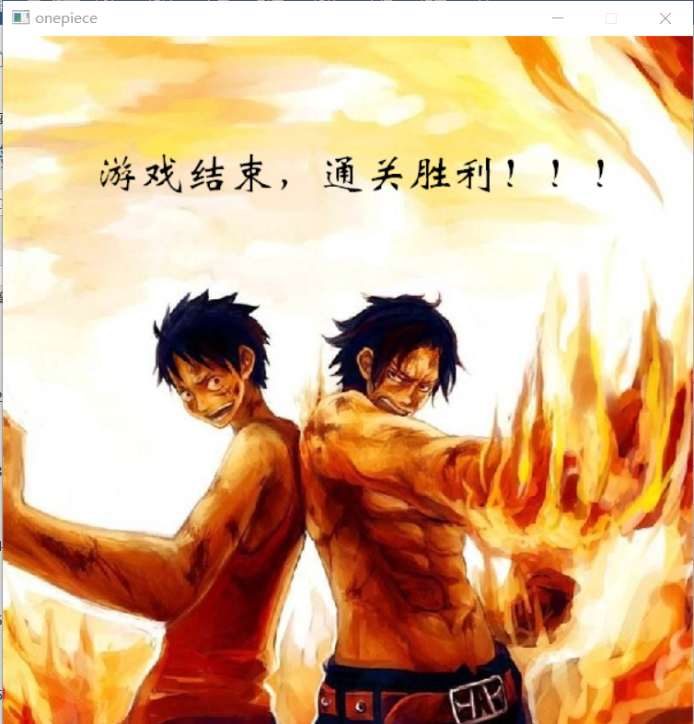

最后当然是通关啦！此图为通关界面（伴随激昂的bgm）。

# 感想

这个游戏其实也有挺多不足的，由于时间的不充分，我放弃了等级经验制，技能和魔力值也被我抛弃了，地图简易，角色阵亡也没有制作相应的效果，没有做出重置游戏的操作。不过还是设了一些难度的，涉及代码比较简单，主要偏设计了。不过有游戏的隐藏攻略（女帝），还有血瓶钥匙的稀少，较大加强了游戏的难度和挑战，背景音乐挺OK，感觉对玩家感染力应该挺大。